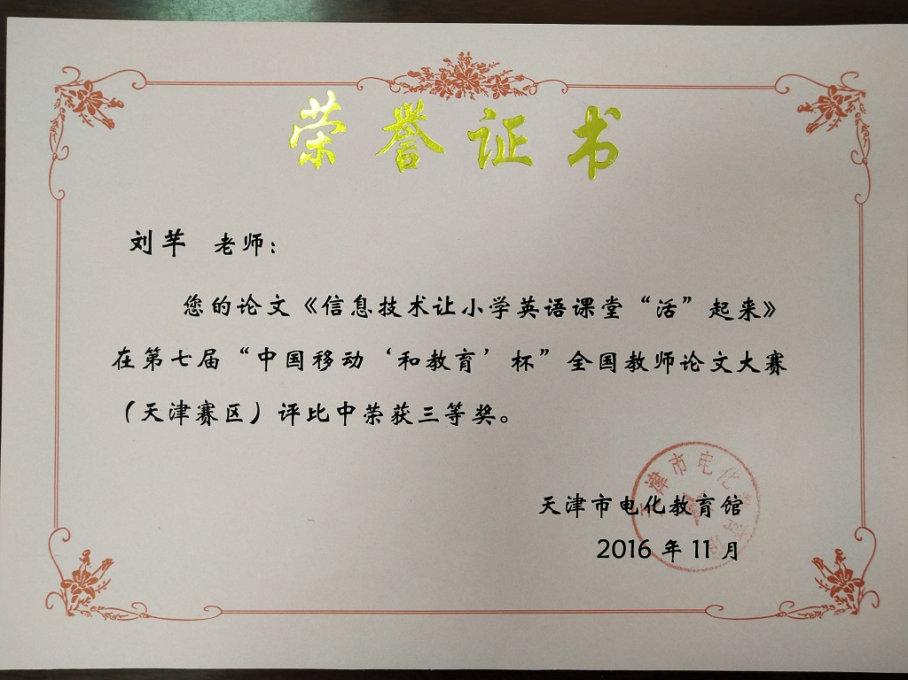

信息技术让小学英语课堂“活”起来
--浅谈信息技术在小学英语教学中的应用和影响

一、引语
随着全球化的快速发展及现代科学技术的广泛应用,信息技术的应用已经无处不在，即使在教学工作中它也扮演了不可或缺的角色。它在教学实践中的应用包括计算机、多媒体设备、实物投影、电子白板等硬件设施，还包括互联网、各种课堂教学软件、网络技术等软件工具……它带给教育系统的不仅是手段与方法的变革，还包括教育观念与教育模式在内的巨大变革。
二、明确概念
狭义而言，信息技术是指利用计算机、网络、广播电视等各种硬件设备及软件工具与科学方法，对文图声像各种信息进行获取、加工、存储、传输与使用的技术之和。
信息技术的应用包括计算机硬件和软件，网络和通讯技术，应用软件开发工具等。
三、应用和影响
（一）将信息技术应用于小学英语课堂教学，有利于激发学生的兴趣和求知欲
从小学生的身体和心理的发展来看，小学生注意力集中时间短、活泼、好动，喜欢唱歌、跳舞、玩游戏，看动画片，喜欢色彩亮丽的图片，对新事物充满好奇心……对于小学生来说，在中文的语言环境中，对英语的理解和学习就显得有些困难。那么怎样结合小学生的身体、心理特点让他们对英语感兴趣呢？伴随音频、视频、图片等多媒体、信息技术唱唱、跳跳、听听、看看、玩玩、演演便是孩子们所喜爱的了。因此，在课堂上我总是运用这些资源来调动学生学习的主动性和积极性。例如，在课堂开始时，我总是先放一段小动画热身，Hello，Follow me…每当播放这些小视频时，孩子们不但能看着视频，伴着欢快的音乐大声唱，还情不自禁的随着视频一起做动作……学生完全被生动的学习方式和快乐的英语氛围所包围，这样“活”的课堂学生怎么能不喜欢呢？
（二）将信息技术应用于小学英语课堂教学，有利于培养学生听、说、读、写的能力
多媒体包括直接作用于人感官的文字、图形、图像、动画、声音和视频等各种媒体，这对于培养和发展学生的听、说、读、写能力有着极大的促进作用。在进行新课文的学习时，我会放一段课文的小视频，首先是无字幕的，让学生结合对话和动画内容感知和理解课文内容和词、句，然后播放字幕，让他们结合字幕和动画内容学习课文、单词、句型，培养学生的听力和理解能力。之后是结合视频跟读课文，通过标准的英文朗读和发音教授学生语音、语调培养其语感。在词、句的学习和练习时我经常利用电子白板让学生在白板上亲自书写、拖动、连线等。最后播放无声视频让学生做配音练习。这样既培养了学生听、读、说、写、理解、模仿和记忆的能力又极大的激发了其学习兴趣，使学习“活”了起来。
(三)将信息技术应用于小学英语课堂教学，有利于增大课堂容量、密度，提高课堂效率
在小学英语课堂教学中应用信息技术大大提高了课堂教学效率。例如，在进行单词学习和复习时我会利用课件、白板、投影等出示单词的相关图片、发音、字母等让学生读、拼、圈、连、写、画等，或是利用相关的游戏学习软件让学生亲自操作练习。又如，总复习时，我会把各类题型和试题按难易等级做成一个资料库，按照不同知识点随时调出相应试题进行系统练习……通过计算机网络、多媒体等信息技术让学生在视、听、读、写、玩中学习、运用知识，激活课堂。
(四)将信息技术应用于小学英语课堂教学，有利于加强学生对知识的理解和运用
在英语教学中，有些知识较抽象、难理解，学生学起来有些困难，然而运用了信息技术就会对学生理解和学习有巨大帮助。例如，在学turkey、quail等单词时，有些孩子并不知道火鸡、鹌鹑是什么，利用图片或小视频介绍后孩子们就认识了。又如，学习餐具和西餐的相关知识时，为了让孩子们能够记住单词同时了解西方的饮食文化，我从网上找到许多文字、图片、视频资料等，通过播放这些资料学生就轻松的记住了食物、餐具对应的单词，并知道了西方的饮食习惯、餐桌礼仪，了解了西方的饮食文化……孩子们就这么直接、形象、灵活的习得了这些知识和西方文化。
(五)将信息技术应用于小学英语课堂教学，有利于提高学生的自学能力
在《义务教育英语课程标准》课程资源开发与利用建议中就提出了开发与利用网络资源：“计算机和网络技术为学生个性化学习和自主学习创造了有利条件，为学生提供了适应信息时代需要的新的学习模式。”随着信息技术和教育教学的不断融合，许多公司推出了与课本配套的学习软件和设备，例如：远程教学、教材配套的学习软件、翻译软件、学习机、点读机、电子词典等，有了这些软件和设备学生就可以自学完成一些知识内容了，再加上教师的辅导，那么学生的学习效果就事半功倍了，学生的学习内容和范围也“活”了。
四、结语
将信息技术应用于英语课堂教学丰富了教学资源，拓展了教学模式。它使课堂更形象生动，更富感染力，更能激发学生的学习兴趣和求知欲，更能培养学生的自主学习能力。它也使教师的教学方式和手段多样化，丰富了教学内容，使之更具趣味性，生动性。同时，也提高了教师的教学效率，提升了教学效果。一言以蔽之，信息技术真的让小学英语课堂“活”了起来。

